「住宅ローン控除が延長」

住宅ローン減税、子育て世帯優遇継続

ローンを組んで住宅を購入した際に所得税などの負担を減らす「住宅ローン減税」が若い夫婦や子育て世帯に限って税優遇を継続することになりました。

本来なら、2024年には、引き下げる予定だった減税対象となる借入限度額の上限を「政府が少子化対策を拡充する一環として現役世代の生活支援につなげる」いう名目で税優遇枠を延長します。
当面は“今年は”ということで、2025年以降は継続して検討するという曖昧な決定。
政府のその場しのぎの感じが、漂ってきますが、住宅購入を検討する人には朗報な結果となりました。
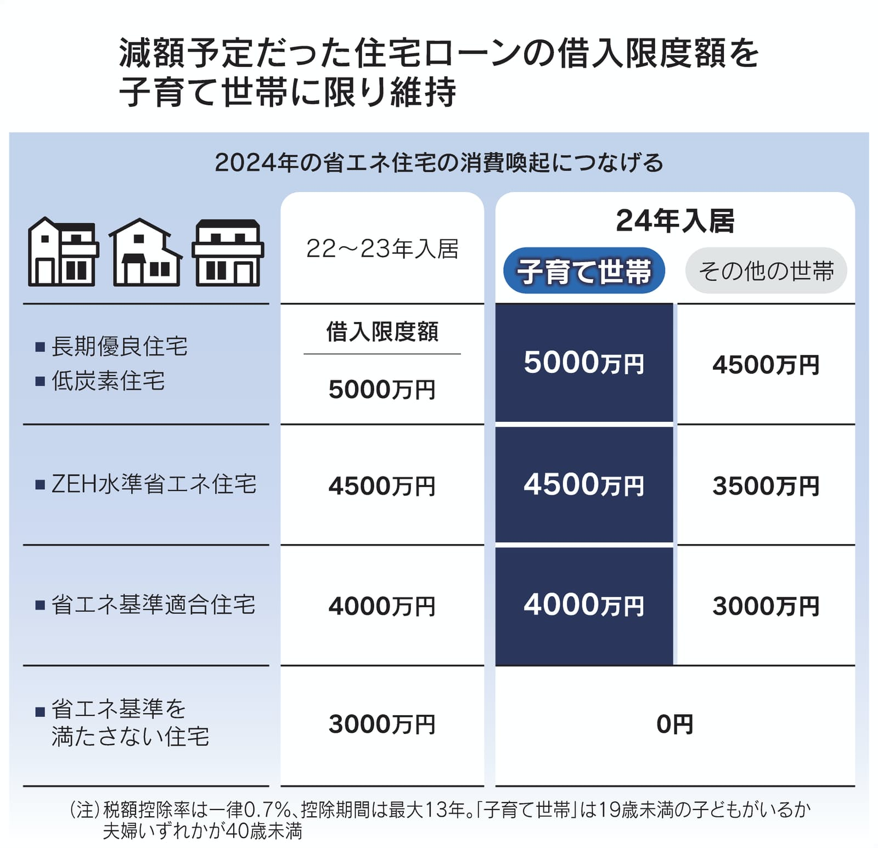

税優遇の対象となるのは①19歳未満の子どもがいる②夫婦のどちらかが40歳未満の世帯。
（※なお、上記の年齢については、入居年の12月31日時点における年齢。）

長期優良住宅や低炭素住宅など省エネ性能が高い住宅であることが条件となる。24年入居分を対象に控除対象となるローン残高の上限を現行水準のままとする。

そのほかの世帯については24年から予定通り引き下げる。

たとえば省エネ性能に優れた長期優良住宅の場合、条件を満たせば、控除対象となる借入限度額の上限は24年の入居分も22〜23年分と同じ5000万円。
それ以外の世帯は4500万円に縮小される。

◯住宅取得等資金に係る贈与税の非課税措置等の延長

住宅ローン減税のほか、直系尊属（父母・祖父母など自分より前の世代で、直通する系統の親族）から住宅取得等資金の贈与を受けた場合の贈与税の非課税措置の適用についても、現行の制度は適用期限が2023年12月31日までとなっていましたが、3年間（2024年～2026年まで）延長され、非課税限度額が500万円（耐震、省エネまたはバリアフリーの住宅は1,000万円）とされました。

